NADAČNÍ FOND GRAFIKY ROKU
Melantrichova 5, Staré Město, 110 00 Praha 1
IČ 21452024

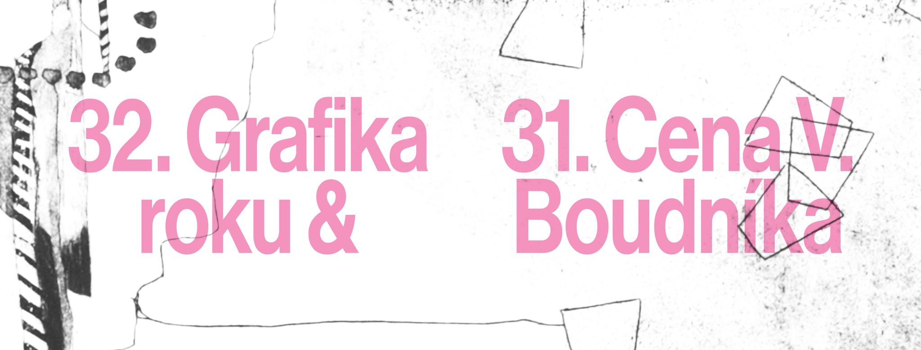
TISKOVÁ ZPRÁVA K VÝSTAVĚ GRAFIKA ROKU 2025 A 31. CENA VLADIMÍRA BOUDNÍKA
22. 4. – 10. 5. 2026 / KAROLINUM / UNIVERZITA KARLOVA / Praha 1
3. 9. – 28. 9. 2026 / GONG / DOV / Ostrava
listopad 2026 / DEPO2015 Plzeň

Nadační fond Grafiky roku jako organizátor celostátní výběrové výstavy vyhlašuje laureáta 31. Ceny Vladimíra Boudníka a laureáty cen Grafiky roku 2025. Tato informace je do vernisáže 22. dubna 2026 neveřejná.
---
Laureátem 31. Ceny Vladimíra Boudníka je pan Martin Velíšek (*1968).
Hlavní cenu Grafiky roku 2025 si odnese Martin Raudenský za litografii Diptych.
V letošním ročníku bylo přihlášeno 534 prací, z toho je vystaveno třetina vybraných děl a autorských knih. Porotci vybrali 24 nominací a udělili 17 cen v hlavních kategoriích (dospělí autoři, studenti) a ceny za grafické techniky – nově i cenu za experiment.
Slavnostní předávání cen a vernisáž se uskuteční ve středu 22. dubna 2026 v 18 hodin v Křížové chodbě Karolina Univerzity Karlovy, Ovocný trh 5, Praha 1.
Doprovodný program, on-line galerie a informace na www.grafikaroku.cz

Výstava se koná ve dnech:
23. 4. – 10. 05. 2026
Karolinum / Univerzita Karlova
Ovocný trh 5, Praha 1
Otevřeno úterý - neděle: 10:00 - 18:00
Kurátoři GR: Hana Larvová, Kateřina Hanzlíková
Kurátorka CVB: Barbora Kundračíková
Výstavu dále přesouváme do ostravské galerie Gong v Dolní oblasti Vítkovic ve dnech 3. září až 28. září 2026 a do plzeňského DEPA2015 v měsíci listopadu 2026.
31. Cena Vladimíra Boudníka
Cena Vladimíra Boudníka je prestižní ocenění za umělcův významný tvůrčí přínos v oblasti grafické tvorby, za přesvědčivý a výrazný soubor grafických děl objevného výrazu či formy bez časového a generačního omezení.
Komise Ceny Vladimíra Boudníka: Šimon Brejcha, Marcel Fišer, Petr Vaňous, Ilona Víchová a loňská laureátka Lenka Falušiová.
Nominováni: Martin Raudenský, Jiří Samek, Jana Bernátová, Zuzana Růžičková.
Zasedání komise proběhlo 10. února 2026 v prostorách Staroměstské radnice v Praze.
Cenu doposud získali / The Award has been awarded so far:
Ladislav Čepelák, Dalibor Chatrný, Alena Kučerová, Jan Kubíček, Eduard Ovčáček, Jan Měřička, Květa Pacovská, Michal Cihlář, Marie Blabolilová, Jiří Anderle, Jaroslava Severová, Lubomír Přibyl, Vojtěch Kovářik, Zdeněk Sýkora, Mikoláš Axmann, František Hodonský, Jiří Lindovský, Oldřich Kulhánek, Zbyněk Janáček, Jindřich Růžička, Dalibor Smutný, Karel Malich, Josef Hampl, Lenka Vilhelmová, Ondřej Michálek, Jan Vičar, Tereza Lochmann, Šimon Brejcha, Miloslav Polcar a Lenka Falušiová.

31. laureát Ceny Vladimíra Boudníka
Martin Velíšek
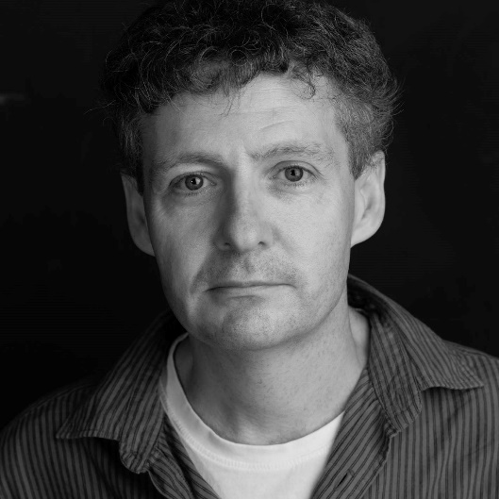
Martin Velíšek (*6. listopadu 1968, Athény) je český malíř, kreslíř, grafik, autor prostorových instalací a pedagog, působí jako profesor na Univerzitě Jana Evangelisty Purkyně v Ústí nad Labem. Ve své tvorbě se dlouhodobě zaměřuje na zkoumání vztahu mezi objektem a malbou, skutečností a iluzí, na vztah sémantické a vizuální vrstvy obrazu.
Velíšek patří k výrazným osobnostem českého výtvarného umění, které se prosadily na přelomu 20. a 21. století. Jeho přístup k obrazu charakterizuje citlivá práce s iluzí, výrazová hravost a schopnost variovat klasická témata, jakými jsou zátiší, portrét či figurální motiv, v nových souvislostech a mezioborových rámcích.
Studoval na Akademii výtvarných umění v Praze v letech 1989–2003, kde prošel několika ateliéry – tím Zdeňka Berana (1990–1991), Bedřicha Dlouhého (1991–1995) a Miloše Šejna (1994–1996). Od poloviny devadesátých let pravidelně vystavuje doma i v zahraničí. V posledních letech připravil výstavy Möbel (GASK, 2019), Portréty (Galerie Mariánská, 2019) a Improvizace na dané téma (Galerie Caesar, 2021). V roce 2025 se jeho dosavadní práce představila v Alšově jihočeské galerii pod názvem Apropriace, ve Špálově galerii a v v Sophistica Gallery v Praze. Posledně jmenovaná ve stejném roce připravila autorovu monografii.
/
Grafická tvorba je svébytnou a podstatnou součástí díla Martina Velíška. Lze snad říci, že zatímco kresba je mu způsobem myšlení a malba nosným médiem, ke grafice se utíká kvůli řádu, technologii a konstrukci. Velíšek však není autorem chladné kázně. Jeho práce je typická zvláštním druhem inteligentní hravosti – je nadána jemnou ironií, smyslem pro paradox a schopností uvést běžnou věc do nečekaných souvislostí, například přísnou doslovností. Právě tato „morgensternovská“ lehkost, v níž se logika potkává s nadsázkou, patří k leitmotivům jeho tvůrčího uvažování, svébytného myšlení obrazem. Tisk v něm není vedlejším produktem nebo béčkovou disciplínou, je místem, kde se přesnost, imaginace i osobitý vtip koncentrují v nejčistší podobě – ve dvou a půl kilech dobře zralého sýra.
Barbora Kundračíková, kurátorka 31. Ceny Vladimíra Boudníka
GRAFIKA ROKU 2025
Grafika roku představuje výběr nejlepší současné grafické tvorby širokého spektra umělců a studentů – grafiků. Grafika roku je platforma pro navázání mezigeneračních uměleckých vztahů, nabízí ucelený pohled a možnost zhodnotit posun a trendy ve volné grafické tvorbě. Zastoupeny jsou všechny klasické techniky – serigrafie, litografie, hlubotisky, tisky z výšky, počítačová grafika i originální autorské techniky a autorská kniha.
video pozvánka: https://youtu.be/aZBoS4vPGsg
fcb: https://www.facebook.com/GrafikarokuCZ
instagram: Grafika roku a Cena Boudníka
Doprovodné programy a web: www.grafikaroku.cz
K výstavě vychází katalog.
LAUREÁTI GRAFIKY ROKU 2025
32. ročník – Grafika roku 2025
V letošním ročníku bylo přihlášeno 534 prací, z toho je vystavena 1/3 grafických děl a autorských knih. Porotci vybrali 24 nominací a udělili 17 cen.
Členové poroty Grafiky roku 2025
Předsedkyně porot: Hana Larvová
Členové komise Kategorie A – velký formát
Ingrid Ledent (Belgie), Krzysztof Tomalski (Polsko), Martin Ševčovič (Slovensko), Jan Kocman, Hana Larvová, Ilona Víchová.

Členové komise Kategorie B, C/B – malý formát
Eva Horská, Vojtěch Hrubant, Robin Kaloč, Anna Šimsová Tomanová

Členové komise Kategorie C – studentská kategorie
Markéta Bábková, Michaela Gorbunovová, Pavel Hora, Kateřina Makar Václavková.
Členové komise Kategorie D – autorská kniha
Eva Horská, Vojtěch Hrubant, Robin Kaloč, Anna Šimsová Tomanová
Hlavní ceny Grafiky roku 2025
Hlavní cena v kategorii A – velký formát (grafické listy větší než 297 x 210 mm): Martin Raudenský – Diptych, litografie, 2 x 1060 x 780 mm, 2025
Hlavní cena v kategorii B – malý formát: Zdenka Hušková – Intimní rozhovor, linoryt, 297 × 210 mm, 2025.
Hlavní cena v kategorii C/A – velký formát studentská práce, Cena Simeony Hoškové (grafické listy větší než 297 x 210 mm): Anna Bubik – Karwina – diptych, lept, akvatinta, sugar lift, suchá jehla, 2 x 490 x 675 mm, 2025. ASP Wrocław, Pracownia Rysunku Kreatywnego, prof. Jacek Szewczyk, dr Sebastian Łubiński.
Hlavní cena v kategorii C/B – malý formát studentská práce – Anna Dlabalová - Márnice, litografie, 2025, SUTNARKA, Ateliér Komiks a ilustrace pro děti, Kohoutová, práce vznikla v Ateliéru Grafika a ilustrace pod vedením Jana Kocmana.
Hlavní cena v kategorii D – autorská kniha – Petra Herotová – Manuál kurátorky, kombinovaná technika, 2025.
Kategorie student – Dorota Pecková - Zralost, digitální grafika, 2025. Ateliér Design knihy a papíru, SUPŠ sv. Anežky České, vedoucí ateliéru: Kateřina Zemanová.
Speciální ceny za grafické techniky
Cena za tisk z výšky – Hana Garová – Sen mizantropa (Eva a Eva), dřevořez, 700 x 1000 mm, 2025. Kategorie student – Rebecca E. Gray – Šestnáct obrazů ze života námořníka, linoryt, knihtisk, 700 x 250 mm, 2025. VŠUP, ateliér Ilustrace a grafika, Juraj Horváth.
Tisk z hloubky – Dalibor Smutný – Chronologie světla XI, mezzotinta, 800 x 700 mm, 2025. Kategorie student – Anežka Šrejberová - Polská pole, měkký ryt, lept, 412 x 422 mm, 2025. PedF UHK, Ateliérová tvorba, Jaroslava Severová, práce vznikla v Erasmus Lublin Polsko Univerzita Marie Curie – Skłodovské.
Cena za litografii – Michal Škapa - I See You (Turquoise, Yellow) diptych, litografie, 1072 × 760 mm, 2025. Kategorie student – Dorota Pecková – INRI, litografie, 500 x 670 mm, 2025. SUPŠ sv. Anežky Českém Krumlově, vedoucí ateliéru Kateřina Zemanová.

Cena za serigrafii – Zbyněk Janáček za grafický list Mezi válce, kombinovaná technika (UV tisk, sítotisk), 1600 x 1220 mm, 2025. Kategorie student – Viktorie Tomášová – Zastavení, sítotisk přes záclonu, 460 x 380 mm, 2025. SUTNARKA, Ateliér Knihy a tvarování papíru Petry Soukupové. Práce vznikla na stáži v Ateliéru Grafiky a ilustrace Mikoláše Axmanna a Bedřicha Kocmana.
Cena za počítačovou grafiku – Eva Jakubcová - Podložka – diptych, ink print, 2 x 315 x 430 mm, 2025. Kategorie student – Tereza Drapáková – Dvojčata, Ink print, 1000 x 1500 mm, 2025. PedF UHK, Grafická a intermediální tvorba, vedoucí ateliéru Jaroslava Severová.
Cena za experiment
Cenu za experiment zavádíme jako přirozenou reakci na proměnu grafiky v otevřené, interdisciplinární pole, které překračuje tradiční techniky a klade důraz na proces, hledání a inovaci. Navazujeme tím na odkaz Vladimíra Boudníka, jehož chápání grafiky jako dynamického a experimentálního média dnes znovu nabývá na aktuálnosti. Podrobněji tento kontext rozvíjím v úvodu ke Grafice roku.
Laureátem ceny je Roman Křelina – Enigma, kombinovaná technika, tisk ze 2 borovicových válců, číselná raznice, plátno, 1250 x 2150 mm, 2025.
Reprízy výstavy – Galerie Gong v Dolní oblasti Vítkovic (Ostrava), září 2026 – DEPO2015 Plzeň, listopad 2026.

Děkujeme našim partnerům za důvěru, podporu a motivaci pro naši práci. Srdečně.
